舟山市2023年夏季天气气候公报

（2023年6～8月）

编制单位：舟山市气象局

2023年9月6日

舟山市2023年夏季天气气候公报

（2023年6～8月）

摘要 2023年夏季（6～8月份）舟山市天气气候特点：气温比常年偏高，降水量偏少，日照时数接近常年；降水日数偏多，雾日出现偏多，大风明显偏少。今年夏季全市平均气温为26.5℃，相比常年偏高0.6℃；6月、7月、8月平均气温都比常年偏高；全季出现≥35.0℃的高温日数3天。全市平均降水量为410.1mm，相比常年偏少9%；6月份降水量相比常年偏少10%，7月份偏多1%，8月份偏少17%。自6月17日入梅，于7月11日出梅，今年梅期长24天，全市平均梅雨量167.2mm，比常年偏少25%。全市平均日照时数为588.2小时，相比常年偏少1%；6月日照比常年偏多16%，7月日照偏少11%，8月日照接近常年。6月份沿海浓雾较多；季内雷暴暴雨天气较多。

一、主要气候要素概述
1.气温
今年夏季全市平均气温为26.5℃，相比常年偏高0.6℃，同比上年偏低0.8℃。四县（区）夏季平均气温为25.9℃（嵊泗）～27.0℃（定海），相比常年，偏高0.4℃（岱山）～0.7℃（定海）；同比上年，偏低0.5℃（普陀）～1.1℃（岱山）。
今年夏季气温，6月、7月、8月平均气温都比常年偏高。6月各旬气温都偏高，其中下旬气温明显偏高；7月上旬气温明显偏高，中旬偏高，下旬偏低；8月中旬平均气温偏高，上旬和下旬气温接近常年。6月份，全市平均气温为23.7℃，相比常年偏高0.7℃；四县(区)月平均气温为22.8℃（嵊泗）～24.5℃（定海）；相比常年偏高0.3℃（嵊泗）～1.0℃（定海）。7月份，全市平均气温为27.8℃，相比常年偏高0.7℃；四县(区)月平均气温为27.3℃（普陀）～28.4℃（定海），相比常年偏高0.6℃（普陀、岱山）～0.9℃（定海、嵊泗）。8月份，全市平均气温为27.9℃，相比常年偏高0.3℃；四县(区)月平均气温为27.5℃（嵊泗）～28.1℃（定海、岱山），相比常年偏高0.1℃（岱山）～0.4℃（普陀、嵊泗）。
今年夏季极端最高气温36.4℃，出现时间7月8日（定海）；极端最低气温为18.0℃，出现在6月7日（嵊泗）。全季出现≥35.0℃的高温日数3天；定海高温日出现在7月4日、8日和9日，岱山高温日出现在7月4日和9日。
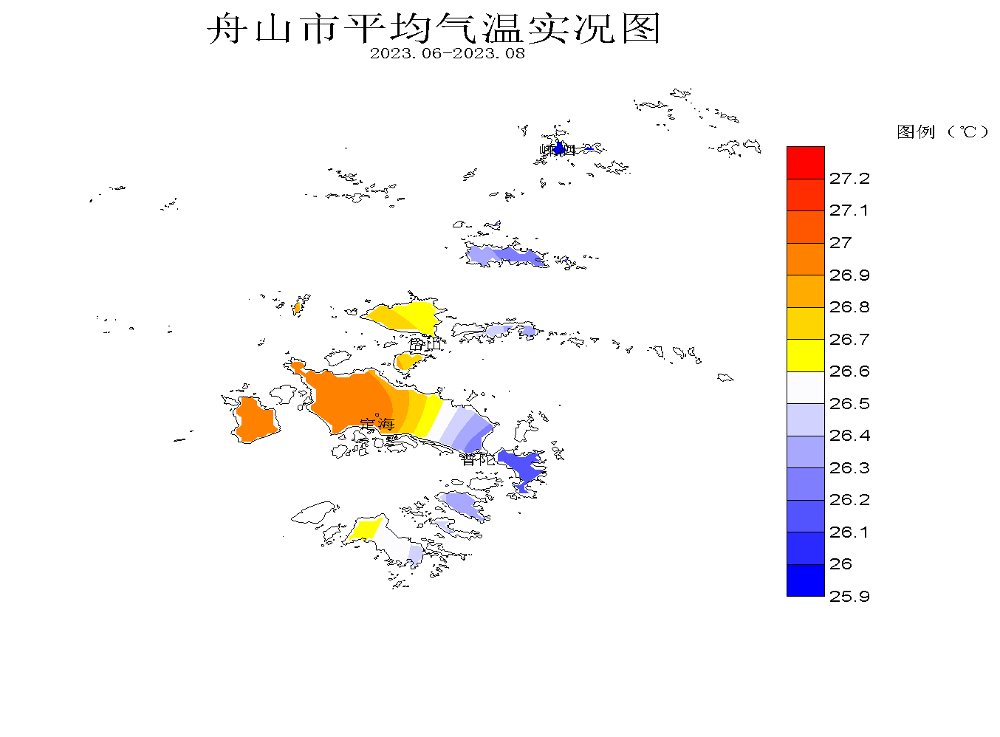

2.降水
今年夏季降水量平均为410.1mm，相比常年减少43.1mm，偏少9%；同比上年增多193.8mm，偏多90%。四县（区）夏季降水量为309.5mm（嵊泗）～514.5mm（岱山），相比常年，岱山增多81.6mm偏多19%，其他县（区）减少36.2mm（定海）～127.5mm（嵊泗），偏少7%（定海）～29%（嵊泗）；同比上年，增多114.7mm（普陀）～283.3mm（定海），偏多51%（普陀）～146%（定海）。
全季主要降水情况：6月降水时段主要有5～8日、13～14日、17～20日、23～24日、30日，其中7日、24日和30日夜里有暴雨。自6月17日入梅，我市多阴雨天气。7月多雷阵雨，月末台风外围环流影响，其中1日暴雨、21日和27～28日雨量中等，局部大雨，29日金塘出现暴雨到大暴雨。8月降水主要出现在9日、15日、22～23日、26日、28～31日，其中22日出现局部暴雨，28日夜里全市出现大到暴雨，局部大暴雨。
全季各月降水情况：6月份，本市降水量平均为183.5mm，相比常年偏少10%；四县(区)月降水量为134.9mm(岱山)～235.4mm(嵊泗)，相比常年嵊泗偏多16%，其他县(区)偏少8%（普陀）～33%（岱山）。7月份，本市降水量平均为105.6mm，比常年增多1.5mm，偏多1%；四县(区)月降水量为23.7mm(嵊泗)～160.8mm(定海)，相比常年，嵊泗减少82.8mm偏少78%，其他县(区)增多9.8mm（普陀）～44.4mm（定海），偏多11%（普陀）～38%（定海）。8月份，本市降水量平均为121.0mm，相比常年减少24.4mm，偏少17%；四县(区)月降水量为49.5mm(普陀)～244.6mm(岱山)，相比常年，岱山增多113.3mm偏多86%，其他县(区)减少48.7mm(定海)～84.2mm(普陀)，偏少26%(定海)～63%(普陀)。
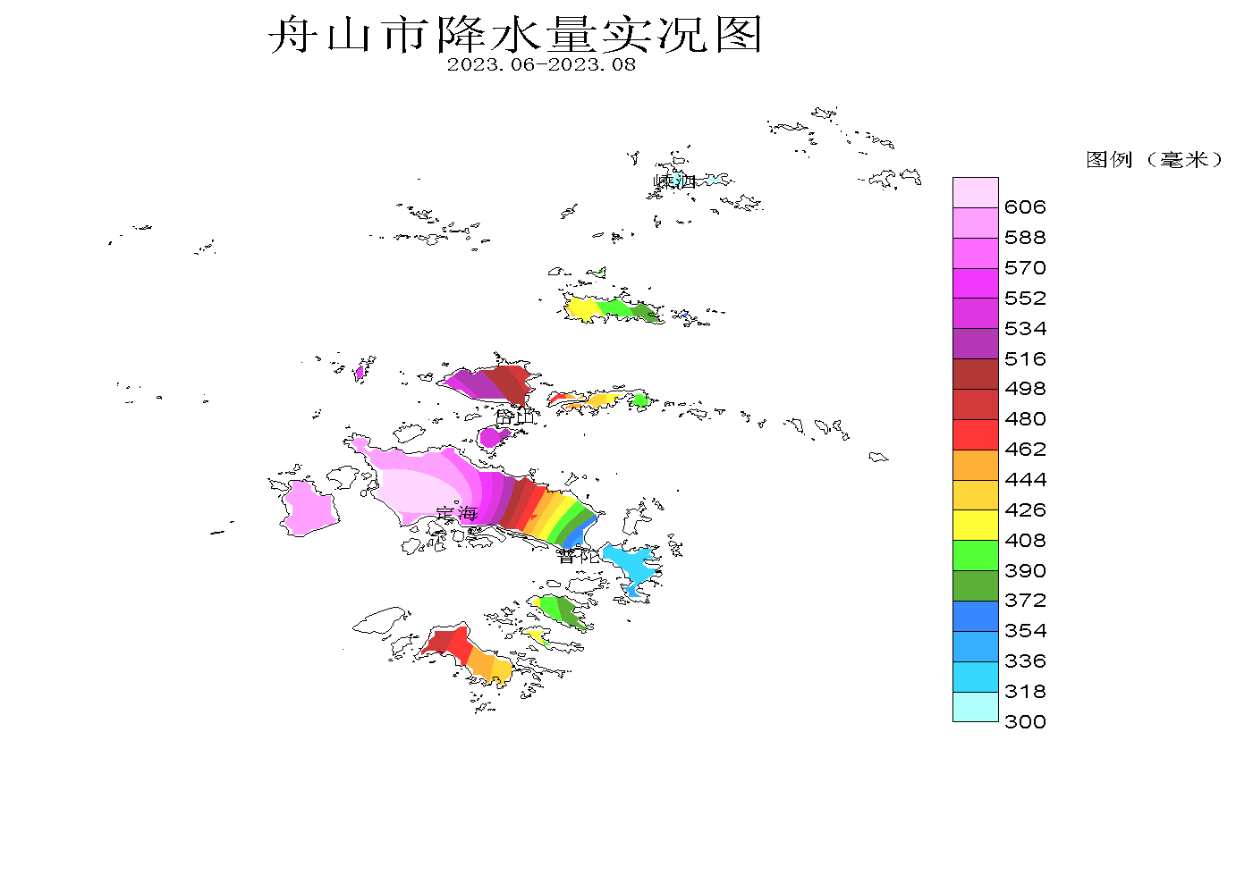

夏季全市131个有效自动站点平均降水量410.9mm，季降水量≥600.0mm的有6个站点，最大降水量定海金塘港为667.3mm；季降水量≥500.0mm的站点共30个，占23%；降水量≥400.0mm的站点共63个，占48%；降水量＜300.0mm的站点有23个，占18%；最少嵊泗金平降水量为195.7mm。
3.日照
今年夏季全市平均日照时数为588.2小时，相比常年偏少1%，同比上年偏少24%。四县（区）夏季日照时数为551.1小时(定海)～635.0小时(岱山)，相比常年，定海、嵊泗减少14.1小时和33.0小时偏少2%和5%，普陀、岱山增多5.6小时和17.4小时偏多1%和3%；同比上年减少181.7小时(普陀)～195.4小时(嵊泗)，偏少23%（普陀、岱山）～26%（定海、嵊泗）。

图3 舟山市2023年夏季日照时数比较（小时）
今年夏季全市日照情况，6月日照比常年偏多，7月日照偏少，8月日照接近常年；其中，6月上旬日照比常年偏多，中旬接近常年，下旬明显偏多，7月上旬中旬日照偏多，下旬明显偏少，8月上旬、下旬日照偏少，中旬比常年偏多。6月份，全市日照时数平均为146.8小时，相比常年偏多16%；四县(区)全月日照时数为122.0小时（嵊泗）～164.0小时（岱山），相比常年，嵊泗偏少6%，其他县(区)增多24.1小时（定海）～34.5（岱山），偏多19%（定海）～27%（岱山）。7月份，平均日照时数为208.8小时，比常年偏少11%；四县(区)全月日照时数为195.6小时（嵊泗）～226.2小时（岱山）；相比常年偏少8%（普陀、岱山）～16%（嵊泗）。8月份，平均日照时数为232.6小时，相比常年增多0.2小时；四县(区)全月日照时数为206.0小时（定海）～251.0小时（嵊泗），相比常年，定海、普陀减少8.1小时和5.7小时偏少4%和2%，岱山、嵊泗增多2.6小时和11.9小时偏多1%和5%。
4.主要天气日数
⑴降水 今年夏季出现降水日数四县（区）平均44.0天，相比常年偏多8.0天，也比上年多21.0天。四县（区）夏季降水日数：定海、普陀、岱山、嵊泗各为48天、47天、44天和37天；相比常年，各偏多9.3天、9.9天、9.0天和4.0天；同比上年，增多23天、23天、20天和18天。
⑵大风 夏季出现大风日数四县（区）平均4.0天，相比常年偏少5.7天，同比上年减少2.8天。四县（区）夏季大风日数：定海、普陀、岱山、嵊泗各为零、1天、零、15天；相比常年，各减少2.8天、5.6天、6.5天和7.9天；同比上年，减少零、1天、6天、4天。今年夏季全市大风为历年同期之最少。
⑶雾 夏季全市出现雾日数平均为12.0天，相比常年偏多3.6天，同比上年增多4.2天。四县（区）夏季雾日数：定海1天、普陀18天、岱山8天、嵊泗21天；相比常年，定海偏少2.9天，普陀、岱山、嵊泗偏多5.3天、3.9天和8.1天；同比上年，定海减少2天，普陀、岱山、嵊泗各增多5天、3天和11天。
⑷霾 全市今年夏季霾日出现情况：普陀4天，嵊泗7天，定海、岱山都为零。上年仅岱山有2天。
5.乡镇主要气象要素
夏季乡镇气象要素一览表（单位：mm；℃；m/s）：
县(区) | 站名 | 总雨量 | 平均气温 | 最高气温 | 最低气温 | 最大风速 | 极大风速
定海区 | 干石览 | 497.0 | 26.7 | 35.8 | 18.3 | 13.0 | 26.2
定海区 | 马岙 | 506.7 | 26.3 | 37.5 | 18.0 | 12.8 | 23.9
定海区 | 册子 | 593.3 | 26.9 | 39.8 | 18.7 | 13.4 | 22.3
定海区 | 岑港 | 478.5 | 26.7 | 37.6 | 16.8 | 11.7 | 21.3
定海区 | 临城 | 378.1 | 26.8 | 36.6 | 18.3 | 8.8 | 16.3
定海区 | 双桥 | 623.6 | 26.2 | 36.6 | 17.3 | 8.8 | 20.8
定海区 | 白泉 | 416.8 | 27.1 | 37.9 | 17.7 | 7.1 | 15.2
定海区 | 北蝉 | 548.2 | 26.9 | 37.3 | 17.2 | 17.6 | 28.3
定海区 | 小沙 | 496.0 | 27.1 | 39.9 | 17.0 | 13.9 | 22.2
定海区 | 金塘 | 667.3 | 28.1 | 37.4 | 19.9 | 11.2 | 17.1
定海区 | 城东 | 420.6 | 27.0 | 36.4 | 17.6 | 8.4 | 17.2
普陀区 | 蚂蚁 | 354.9 | 26.5 | 37.1 | 18.3 | 13.0 | 25.1
普陀区 | 白沙 | 376.5 | 25.9 | 34.5 | 18.4 | 18.2 | 24.3
普陀区 | 普陀山 | 448.4 | 26.3 | 34.7 | 17.5 | 13.2 | 17.5
普陀区 | 虾峙 | 266.1 | 26.4 | 36.3 | 18.6 | 17.3 | 23.5
普陀区 | 六横 | 290.9 | 27.0 | 38.4 | 18.5 | 12.7 | 21.0
普陀区 | 桃花 | 332.3 | 26.0 | 35.7 | 18.2 | 14.2 | 21.2
普陀区 | 勾山 | 376.1 | 27.3 | 37.2 | 18.3 | 10.1 | 18.0
普陀区 | 登步 | 337.1 | 26.2 | 34.5 | 18.7 | 11.5 | 18.5
普陀区 | 东港 | 356.0 | 26.2 | 37.5 | 17.6 | 12.5 | 19.7
普陀区 | 朱家尖 | 386.9 | 26.6 | 35.5 | 18.8 | 13.1 | 20.6
普陀区 | 展茅 | 421.8 | 27.1 | 38.4 | 17.8 | 12.8 | 20.5
岱山县 | 衢山 | 394.5 | 26.7 | 35.7 | 18.4 | 17.4 | 26.9
岱山县 | 秀山 | 401.0 | 27.3 | 38.7 | 17.6 | 11.6 | 18.4
岱山县 | 岱西 | 362.4 | 26.8 | 35.9 | 18.6 | 15.5 | 22.7
岱山县 | 岱东 | 398.7 | 26.9 | 37.4 | 18.3 | 15.9 | 24.6
岱山县 | 长涂 | 388.7 | 26.8 | 35.3 | 18.0 | 9.5 | 17.1
岱山县 | 东沙 | 276.0 | 27.8 | 37.9 | 19.1 | 10.5 | 18.6
嵊泗县 | 洋山 | 339.8 | 26.7 | 35.2 | 19.2 | 13.6 | 19.5
嵊泗县 | 嵊山 | 390.2 | 24.9 | 31.5 | 17.8 | 18.0 | 22.6
嵊泗县 | 花鸟 | 492.0 | 25.4 | 34.1 | 16.7 | 14.3 | 20.6
嵊泗县 | 马迹 | 333.9 | 26.1 | 36.8 | 17.7 | 19.0 | 25.0
嵊泗县 | 黄龙 | 339.0 | 24.9 | 34.8 | 16.5 | 17.5 | 23.6
嵊泗县 | 枸杞 | 253.6 | 25.2 | 34.2 | 17.2 | 16.0 | 22.8
嵊泗县 | 五龙 | 426.5 | 25.7 | 37.2 | 16.7 | 14.8 | 22.3

二、主要气候事件及其影响
1.六月份沿海浓雾较多；
受暖湿气流影响，5月29日至6月1日我市出现连续性浓雾天气。除16日夜里到17日早晨、21日夜里到23日外，9～25日早晚均出现了能见度小于500米的浓雾天气。浓雾天气主要出现在普陀东南部海域和嵊泗部分海域。
2.雷暴暴雨天气较多；
6月7日我市出现雷雨，早晨到上午定海、普陀出现暴雨，有15个乡镇（街道）降水超过50mm，最大东港南岙92.1mm。14日傍晚到夜里我市西部海域出现雷电和局地8～10级雷暴大风。6月18日出现中雨，嵊泗出现大到暴雨（最大花鸟85.5mm）。6月23日夜里到24日白天朱家尖、普陀山、东极和衢山以北出现暴雨，局部大暴雨（最大花鸟116.8mm），其它区域出现大雨。
6月30日～7月1日我市出现大雨到暴雨，局部大暴雨，降水超过100mm有10个乡镇（街道），50～100mm的17个，最大展茅街道122mm，并出现8～11级雷暴大风。7月9日下午、10日午后全市普遍出现强雷电和8～9级雷雨大风。22日傍晚岱山及以南区域出现雷电和雷雨大风。7月24日午后定海和岱山出现雷电，定海降水量20～30mm，最大为金塘河平村74.2mm。
8月22～23日全市普遍出现强雷电，局地暴雨并伴随8～9级雷暴大风。岱山南部、本岛中东部和北部及东南诸岛普遍出现中到大雨，局部暴雨，定海2个站点、普陀和岱山各1个站点降水量超过100.0mm，全市有25个站点降水量超过50.0mm，其中定海区北蝉站降水量为111.4mm。8月28日夜里受雷暴云团影响出现局部大暴雨。岱山3个站点、定海和嵊泗各1个站点降水量超过150.0mm，其中岱山沼潭村站降水量为173.1mm；全市有23个站点降水量超过100.0mm，有49个站点降水量超过50.0mm。
3.今年梅雨期概况；
今年梅雨主要呈现入出梅晚、梅雨量少、梅中有伏、梅雨不典型、降水分布不均等特点。本市自6月17日入梅，于7月11日出梅，出梅较常年偏晚5天；今年梅期长24天，比常年长2天；全市平均梅雨量167.2mm，比常年偏少25%。
 | 定海 | 普陀 | 岱山 | 嵊泗 | 全市平均
梅雨量 | 181.6 | 139.2 | 143.2 | 204.9 | 167.2
常年 | 236.7 | 216.6 | 214.1 | 229.4 | 224.2
增幅 | -23% | -36% | -33% | -11% | -25%
4.七月末八月初台风外围影响。
7月27～29日受202305号台风“杜苏芮”外围环流影响，沿海出现8～9级东南风，舟山本岛及西南部区域有中到大雨，其中金塘暴雨到大暴雨。
受202306号台风“卡努”外围环流影响，8月初我市多局部阵雨，2日半夜到3日沿海出现8～9级东北大风。

三、历年秋季气候概况
本市秋季历年平均气温19.4℃（定海）～19.9℃（岱山）。自1954年来，全市秋季平均气温为19.6℃，偏高1℃以上的年份有（从高到低排列）:2006年、2005年、2021年、1975年、2016年等5年，最高21.0℃；平均气温偏低1℃以上的年份有（从低到高排列）：1981年、1976年、1958年、1957年、1986年、1973年、1956年等7年，最低17.7℃。四县（区）秋季平均气温，最高：20.6℃（定海）～21.3℃（岱山）；最低：17.5℃（定海）～17.8℃（岱山）。
本市秋季历年平均降水量：238.8mm（嵊泗）～358.2mm（定海）。自1954年来，全市历年秋季平均降水量303.3mm，全市秋季降水量≥400.0mm的有14年，占20%；2017年秋季降水量最多，达582.8mm；<200.0mm的有10年，＜100.0mm的有2年；1968年秋季降水量最少为93.4mm。四县（区）秋季降水量，最多：564.0mm（岱山）～669.4mm（定海）；最少：51.1mm（岱山）～100.3mm（定海）。
附：历年气温和降水要素变化状况

图4 舟山市1954～2023年夏季平均气温变化（℃）
常年值=25.9℃

常年值=453.2mm
图5 舟山市1954～2023年夏季平均降水量变化（mm）

